**Pracovný list: Testovanie okuliarov**

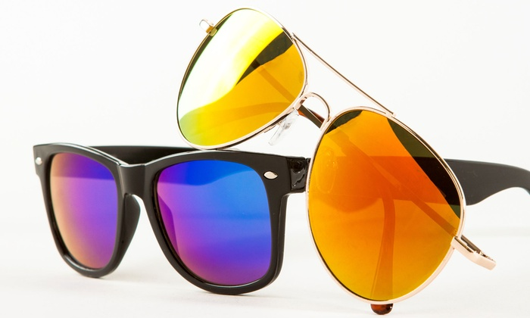

**Úvod**

Leto, slnko, voda. Kto by nemal rád toto obdobie. Pri letných radovánkach musíme ale pamätať aj na problémy, ktoré nás neminú, ak si nebudeme dávať pozor na horúce letné slnko. V letných dňoch je nevyhnutné chrániť nielen pokožku rôznymi krémami, ale nesmieme zabúdať ani na svoje oči. Silné letné slnko nám môže spôsobiť začervenanie očí, zápal spojiviek a mnohé iné nepríjemné komplikácie. Z toho dôvodu je potrebné používať slnečné okuliare s kvalitným UV filtrom.

*Zdroj: https://www.groupon.com/deals/sunglass-warehouse-1*

*Ako ale zistíme, či sú naše slnečné okuliare skutočné kvalitné?*

**Cieľ merania**

S pojmami viditeľné svetlo, ultrafialové, resp. infračervené žiarenie ste sa určite stretli. Ako ale navzájom tieto pojmy súvisia? Čo to vlastne je ultrafialové žiarenie a prečo je dôležité používať UV filter? Na tieto a podobné otázky sa pokúsime nájsť odpoveď prostredníctvom tejto aktivity.

Cieľom aktivity bude zistiť, či nás naše slnečné okuliare dostatočne chránia pred UV žiarením. Naučíme sa čo na okuliarov znamená označenie UV 380 alebo UV 400 a či je to parameter, ktorý je dôležitý pri výbere kvalitných slnečných okuliarov.

**Pred meraním**

Preštudujte si informácie uvedené v súbore s názvom „Spektrum_ELMAG_ziarenia.docx“. Zopakujte si pojmy ako elektromagnetické žiarenie, frekvencia, vlnová dĺžka, ultrafialové žiarenie, intenzita žiarenia. Diskutujte svoje zistenia so spolužiakmi a učiteľom a zaznamenajte si dôležité informácie. Diskutujte o možných pozitívnych a negatívnych účinkoch UV žiarenia na ľudský organizmus.

*Zaznamenajte si informácie dôležité pre dané meranie:*

Frekvencia

Čo je to?

Aká je jednotka?

Vlnová dĺžka

Čo je to?

Aká je jednotka?

Ultrafialové žiarenie

Interval vlnových dĺžok pre:

UVA žiarenie:

UVB žiarenie:

UV400 / UV380

Čo znamená skratka UV400, prípadne UV380, ktorú nájdeme na slnečných okuliaroch:

Intenzita žiarenia

Čo je to?

Aká je jednotka?

**Postup merania a úloha**

1. V prvom kroku je potrebné pripraviť experimentálnu zostavu podľa priloženého obrázka. V prípade, ak budete používať UV lampu, je dobré pripevniť si ju do stojana, tak ako aj senzory pre UVA a UVB žiarenie.

UVA a UVB senzory

UV lampa

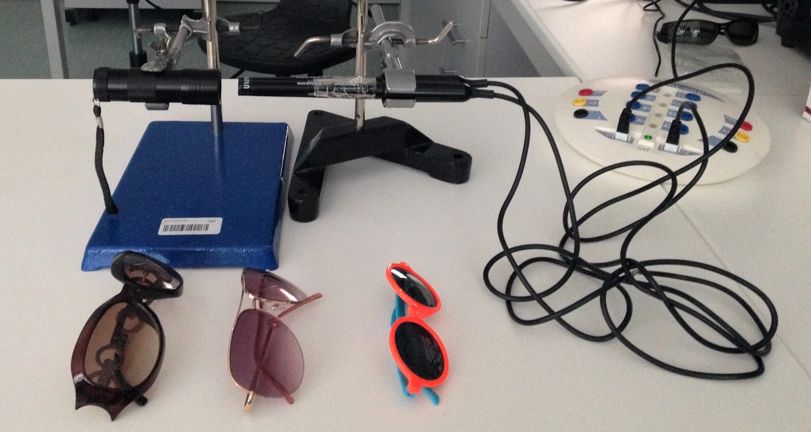

1. Otvorte súbor s názvom „Testovanie_okuliarov_EMPTY.cma“. Pri meraní sa zaznamenáva aktuálna hodnota intenzity UVA a UVB žiarenia v mW/cm2.
2. Zapnite UV lampu. Najskôr zaznamenajte hodnotu intenzity UVA a UVB žiarenia bez použitia okuliarov. Následne medzi UV lampu a UV senzory vkladajte okuliare tak, aby okuliare zakryli UV senzory úplne. Zaznamenajte hodnotu intenzity pre UVA a UVB žiarenie. Použite rôzne druhy okuliarov.
3. Pri meraní môžete použiť UV lampu, avšak v prípade priaznivého slnečného počasia je možné realizovať meranie aj priamo v teréne a UV senzory nasmerovať priamo na slnečný kotúč. Pozor, nesmiete sa pozerať priamo do slnka, v opačnom prípade si môžete poškodiť zrak.

**Analýza merania**

1. Použitý svetelný zdroj :

Intenzita **UVA** žiarenia: mW / m2

Intenzita **UVB** žiarenia: mW / m2

Zaznamenajte hodnoty intenzity UVA a UVB žiarenia pre rôzne druhy slnečných okuliarov

|  |  |  |  |  |
| --- | --- | --- | --- | --- |
| Vlastník okuliarov | **Typ UV filtra**  (napr. UV400, UV380, atď.) | Cena okuliarov | Intenzita UVA žiarenia [mW/m2] | Intenzita UVB žiarenia [mW/m2] |
|  |  |  |  |  |
|  |  |  |  |  |
|  |  |  |  |  |
|  |  |  |  |  |
|  |  |  |  |  |
|  |  |  |  |  |
|  |  |  |  |  |
|  |  |  |  |  |

**Záver**

**Úlohy**

1. Pomocou UVA a UVB senzorov je možné otestovať aj účinnosť rôznych opaľovacích krémov s rôznym ochranným faktorom. V tomto prípade je potrebné použiť priehľadný podklad, na ktorý bude možné aplikovať opaľovací krém. Použitý materiál nesmie filtrovať UV žiarenie. Túto skutočnosť je potrebné overiť pred meraním pomocou UV senzorov. Ako vhodný materiál sa javí priehľadná fólia, ktorá sa používa pri krúžkovej väzbe ako vrchný obal.   
   *Navrhnite postup merania a meranie zrealizujte.*
2. V predpovediach počasia je častokrát, najmä v letných mesiacoch, objavuje hodnota UV-indexu. V súbore „Spektrum_ELMAG_ziarenia.docx“ ste sa dozvedeli, že ide o číslo, ktoré vyjadruje mieru pôsobenia UV žiarenia na ľudskú kožu. Nájdite na stránkach [www.shmu.sk](http://www.shmu.sk) (*Produkty SHMU / Meteorológia / Ozónovú spravodajstvo*) hodnotu UV-indexu pre aktuálny deň a zistite, aký dlhý čas je možné stráviť na priamom slnku pri danom UV-indexe bez zdravotných následkov (spálenie pokožky, úpal a podobne). Nezabudnite, že existujú rôzne fototypy pokožky, pri ktorých sú tieto časy pri danom UV-indexe rôzne.

**UV-index:** mW/m2 **dátum**:

*Čas pre bezpečne strávený čas na slnku pre daný fototyp pokožky pri danom UV-indexe*

|  |  |  |
| --- | --- | --- |
| **Fototyp pokožky** | **Stručný popis fototypu pokožky** | **Odporúčaný čas strávený na slnku** |
| **I** |  |  |
| **II** |  |  |
| **III** |  |  |
| **IV** |  |  |
| **V** |  |  |

1. UV žiarenie je vo veľkej miere absorbované zemskou atmosférou. Vďaka jej existencii sa na zemský povrch dostane len časť UV žiarenia, ktoré je pre existenciu života na zemi relatívne bezpečné. Vieme, že intenzita UV žiarenia sa mení v závislosti od stupňa oblačnosti oblohy, dennej hodiny, ale závisí hodnota intenzity žiarenia aj od iných faktorov? *Pokúste sa nájsť odpovede na nasledujúce otázky:*

Závisí hodnota UV žiarenia, ktorému sme vystavení, od nadmorskej výšky?

**Svoje tvrdenie zdôvodnite:**

Závisí hodnota UV žiarenia, ktorému sme vystavení, od zemepisnej šírky?

**Svoje tvrdenie zdôvodnite:**

|  |  |  |  |
| --- | --- | --- | --- |
| **Ohodnoťte výsledky svojej práce** | | | |
| **Po tejto aktivite už viem...** | **s výdatnou pomocou** | **s pomocou** | **samostatne** |
| definovať veličiny frekvencia, vlnová dĺžka a intenzita žiarenia |  |  |  |
| vysvetliť, čo je to UV žiarenie |  |  |  |
| vysvetliť, čo znamená označenie UV 400, resp. UV 380 |  |  |  |
| objektívne zhodnotiť, či sú slnečné okuliare kvalitné alebo nie z hľadiska ich schopnosti filtrovať UV žiarenie |  |  |  |